DevOps. Automatización y monitorización de infraestructuras
Unidad 03. Actividades entregables
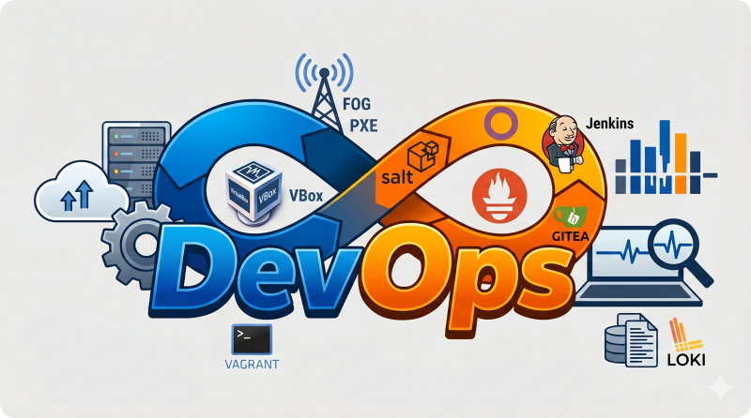


Autor: Sergi García Barea
Actualizado Mayo 2026

Licencia


Reconocimiento – NoComercial - CompartirIgual (BY-NC-SA): No se permite un uso comercial de la obra original ni de las posibles obras derivadas, la distribución de las cuales se debe hacer con una licencia igual a la que regula la obra original.
Índice de contenido
1. Introducción 3
2. Entrega Laboratorio Unidad 03 3

Unidad 03. Actividades entregables

Introducción
El curso está compuesto por un total de 5 laboratorios y debes entregar en total 3 de estos laboratorios (a tu elección) para superar el curso

❕ Atención: por si tu mente se lo ha saltado… ¡Solo 3 de los 5 laboratorios! :)

Entrega Laboratorio Unidad 03
Para superar este laboratorio, simplemente debes entregar un PDF/ODT con una sola captura que demuestre que el laboratorio ha funcionado correctamente.

Para el laboratorio de la unidad 03 en concreto, puedes usar una captura de que se está desplegando la imagen capturada de mediante FOG o que el en la máquina “Target” se ha desplegado el Debian de la Golden Image.

Aunque en el documento se explica cómo realizarla configuración post-despliegue del cliente (necesaria en el mundo real), esta parte no es necesario realizarla para la entrega, con que el despliegue se complete es suficiente y podéis pasar a otro laboratorio.

